POPRAWINY
2020

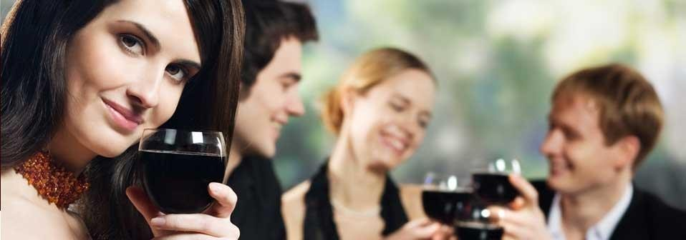

OFERUJEMY:

- Organizację spotkania w jednej z dwóch dostępnych sal: Sala nad Stawem (do 130 osób) i Sala Główna (do 90 osób)
- Malownicze otoczenie przyrody i dogodną lokalizację w centrum Trójmiasta,
- Wsparcie Managera ds. organizacji wesel oraz konsultacje z Szefem Kuchni,
- Opieka organizatora w trakcie trwania przyjęcia,
- Podstawowa dekoracja stołów,
- Ognisko jako dodatkowa formą atrakcji,
- Bezpłatny parking.

KONTAKT:

Sopot, ul. Smolna 21 , tel. 502 261 536 / 58 555 29 32 , pytania@godding.pl

OFERUJEMY:

FORMA GRILLOWA GRILL
  - Żurek z kiełbasą
  - Karkówka marynowana w czosnku i majeranku
- Kurczak w cytrusowej marynacie
  - Kiełbasa z grilla
- Kaszanka z cebula i pieczarkami
- Pieczone ziemniaki

BUFET ZIMNY
  - Sałatka grecka
  - Sałatka z pomidorów i ogórka z jogurtowym sosem
  - Sałatka ziemniaczana z bekonem, ogórkiem, czerwona cebulą i musztarda francuską
  - Rolada z boczku z zielonym pieprzem
  - Pajda chleba ze smalcem
  - Ogórek kiszony/małosolny
  - Pieczywo/ masło/ sosy

NAPOJE
- Kawa, herbatab/o
  - Woda mineralna z cytryną b/o
  - Sok owocowy 0,5L na os.

CENA: 120,00 zł /osoby

FORMA SZWEDZKI BUFET BUFET CIEPŁY
  - Zupa chrzanowa z białą kiełbasą
  - Pieczony udziec z indyka w sosie naturalnym
  - Eskalopki wieprzowe z sosem myśliwskim
  - Makaron penne w sosie śmietanowo- szpinakowym z prażonym sezamem
  - Ziemniaki pieczone
  - Ryż z warzywami Warzywa pieczone

BUFET ZIMNY
  - Ptysie z pasta z tuńczyka
  - Śledź w śmietanie z jabłkiem, cebulą i chrzanem
  - Rolada drobiowa z suszonym pomidorem owinięta boczkiem
  - Pasztet z konfiturą z czerwonej cebuli
  - Rolada z boczku z zielonym pieprzem
  - Sałatka grecka
  - Pieczywo/ masło/ sosy

NAPOJE
- Kawa, herbata b/o
  - Woda mineralna z cytryną b/o
  - Sok owocowy 0,5L na os.

CENA: 120,00 zł /osoby

DODATKOWO POLECAMY:

STÓŁ WIEJSKI
- Stół mały 10kg wyrobów (max 30 osób) 1000 zł
- Stół średni 20kg wyrobów (max 60 osób) 1700 zł
- Stół duży 30kgwyrobów (max 120 osób) 2200 zł

W skład stołów wiejskich wchodzą: Szynka Chłopska, Wędzonka tradycyjna, Kiełbasa jałowcowa, Kiełbasa polska dojrzewająca, Salceson kaszubski, Krwawa żukowska, Smalec chłopski z jabłkiem i cebulą, Zylc domowy, ogórki kiszone, sos chrzanowy, chleb żytni na zakwasie
Wszystkie wędliny produkowane są tradycyjnie w komorach opalanych drewnem!

DESKA SERÓW z owocami (2kg) 350zł
UDZIEC WIEPRZOWY pieczony w całości (na 70 osób) 1100zł (z ziemniakami opiekanymi i zasmażanymi buraczkami serwowany przez Szefa Kuchni)

DZICZYZNA/Dania podawane w całości
- Indyk w całości (max 30 osób) 600zł (serwowany z ryżem i fasolką)

- Dzik pieczony mały (max 60 osób) 1900zł (serwowany z kaszą gryczaną i zasmażaną kapustą)

- Dzik pieczony duży (max100 osób) 2400zł (serwowany z kaszą gryczana i zasmażana kapustą)

WEDDING GRILL50zł/ osobę
(szaszłyk drobiowy, karkówka marynowana, kiełbaska, pieczywo)

OGNISKO (tylko za salą nad stawem)
- 1m3 drewna 350zł
- Kiełbaska, pieczywo, sosy 9 zł/ porcja

